La Alcaldía de Manizales en cumplimiento de lo dispuesto en el artículo 9 de la Ley 1474 de 2011, presenta a través de la Unidad de Control Interno, el Informe Pormenorizado Cuatrimestral, del Estado de Control Interno de la Entidad, basándose en tres puntos centrales: Control de Planeación y Gestión, Control de Evaluación y Seguimiento y el Eje Transversal de Información y Comunicación, acorde con la estructura del Modelo Estándar de Control Interno MECI (Decreto 943 de mayo 21 de 2014).

- CONTROL DE PLANEACIÓN Y GESTIÓN.

  - TALENTO HUMANO

    - Acuerdos, Compromisos y Protocolos Éticos: No se han realizado actividades al respecto, toda vez, que las que se tienen programadas en el Plan de Trabajo MECI se desarrollarán para el segundo cuatrimestre del año.

    - Desarrollo del Talento Humano: La Alcaldía de Manizales gestiona el desarrollo del talento humano de manera articulada con los demás procesos de gestión de la entidad, lo que ha permitido ejecutar los programas de capacitación, bienestar, estímulos, seguridad y salud en el trabajo, acorde con las necesidades de los servidores.

Algunas de las actividades desarrolladas fueron:

- Manual de Funciones y Competencias Laborales: Durante el Primer cuatrimestre del año 2017 se han realizado los siguientes cambios al Manual de Funciones:

DECRETO | CARGO | SECRETARÍA
3 | SECRETARIO DE DESPACHO | MUJERES
11 | JEFE DE OFICINA | MUJERES
11 | JEFE DE OFICINA | MUJERES
11 | PROFESIONAL UNIVERSITARIO | MUJERES
11 | TECNICO OPERATIVO | MUJERES
11 | AUXILIAR ADMINISTRATIVO | MUJERES
11 | PROFESIONAL UNIVERSITARIO | MUJERES
11 | PROFESIONAL UNIVERSITARIO | MUJERES
11 | CORREGIDOR | GOBIERNO
11 | PROFESIONAL UNIVERSITARIO | GOBIERNO
11 | DIRECTOR TECNICO | OBRAS PUBLICAS
DECRETO | CARGO | SECRETARÍA
11 | PROFESIONAL ESPECIALIZADO | OBRAS PUBLICAS
11 | LIDER DE PROGRAMA | OBRAS PUBLICAS
11 | TECNICO OPERATIVO | OBRAS PUBLICAS
11 | AUXILIAR ADMINISTRATIVO | OBRAS PUBLICAS
11 | PROFESIONAL ESPECIALIZADO | HACIENDA
48 | PLANTA TEMPORAL
65 | PROFESIONAL UNIVERSITARIO | GOBIERNO
112 | PROFESIONAL UNIVERSITARIO | MUJERES
112 | CORREGIDOR | GOBIERNO
112 | PROFESIONAL UNIVERSITARIO SGP | EDUCACION
112 | INSPECTOR DE POLICIA URBANO CATEGORIA 1A. | GOBIERNO - REQUISITOS
112 | AUXILIAR ADMINISTRATIVO | EDUCACION
113 | PLANTA TEMPORAL
143 | PROFESIONAL UNIVERSITARIO | EDUCACION

- Plan Institucional de Formación y Capacitación Anual: El Plan Institucional de Formación y Capacitación ha sido adoptado mediante el Decreto 0311 del 28 de Abril de 2017 así: “Por el cual se adopta el Plan Institucional de Capacitación –PIC- para los Servidores Públicos de la Alcaldía de Manizales”, firmado por el Señor Alcalde Municipal y el Secretario de Despacho de la Secretaría de Servicios Administrativos.

- Plan Institucional de Capacitación: Durante los meses de Enero a Abril se han llevado a cabo las siguientes capacitaciones:
AREA | CANTIDAD
ADMINISTRATIVA | 9
FINANCIERA | 2
JURÍDICA | 1
PREVENCIÓN Y ATENCIÓN DE DESASTRES | 1
SALUD | 1

- Programa de Inducción y Re inducción: Durante el Primer cuatrimestre de la vigencia 2017, no se desarrollaron actividades al respecto.
- Programa de Bienestar Anual: Durante el Primer cuatrimestre del año 2017 se realizaron las siguientes actividades del Programa de Bienestar Social para los funcionarios así:
- Entrega de torta a cada funcionario con motivo de su cumpleaños: Hasta el mes de Abril se han beneficiado 217 funcionarios.

- Jornada de bienestar social dirigida a los funcionarios de la Alcaldía de Manizales por el Día de la Mujer, en la cual se contó con la participación de 365 mujeres.

- Servicio de Gimnasio para los funcionarios de la Administración Central Municipal y sus familias: A la fecha se tienen inscritos 62 funcionarios y 35 beneficiarios del grupo familiar, para un total de 97 inscritos.

- Clases de Zumba Fitnnes para los funcionarios de la Administración Central Municipal y sus Familias: Para un total de 62 inscritos.

- Plan de Incentivos Anual: En los meses de Enero a Abril se han llevado a cabo la entrega de cincuenta y cuatro (54) incentivos por concepto de días de descanso remunerado como incentivo por tiempo de servicios.
- Sistema de Evaluación del Desempeño: Al 28 de febrero de 2017 todos los funcionarios de la Alcaldía de Manizales cuya vinculación es de Carrera Administrativa, Nombramiento Provisional y Libre Nombramiento y Remoción fueron evaluados por sus respectivos jefes inmediatos obteniendo los siguientes resultados:
- Nivel Sobresaliente: 205 funcionarios
- Nivel Destacado: 279 funcionarios
- Nivel Satisfactorio: 15 funcionarios
- Nivel No Satisfactorio: 2 funcionarios, los cuales se encuentran en este momento en recurso de reposición y el de apelación.

Es importante mencionar, que los Planes de Mejoramiento Individuales correspondientes a los quince (15) funcionarios que quedaron en el Nivel Satisfactorio, se encuentran en proceso de documentación, toda vez, que tienen plazo hasta el 30 de Abril para realizarlo.

En cuanto a la concertación de los compromisos laborales y comportamentales 2017-2018, se tenía como fecha límite el 28 de Febrero de 2017, tiempo dentro del cual, quedaron faltando trece (13) funcionarios para allegar compromisos de manera electrónica a la Unidad de Gestión Humana. Así mismo, la Unidad de Control Interno de la Administración Municipal reportó a la Unidad de Control Disciplinario para los fines pertinentes los nombres de los funcionarios que incumplieron con este compromiso.
ADICIONALES POR ÍNDICE DE TRANSPARENCIA MUNICIPAL 2015-2016:

- Fecha de Reporte Anual de Vacantes al DAFP: La última fecha de publicación del Reporte de Vacantes Definitivas en Empleos de Carrera Administrativa Orden Territorial, fue el 09 de Abril de 2015.
- Plan Estratégico del Talento Humano: Fue establecido mediante el Decreto 0540 de 2015.
- Plan de Acción de talento y recursos humanos (previsiones) para 2017: Se encuentran establecidos para el año 2017 el Plan de Vacantes con 3 cargos que están identificados y también se definió el Plan de Previsiones 2017, contemplando con el mismo número de cargos. Ambos planes hacen parte de los anexos del Plan Estratégico del Talento Humano.
- Procedimientos implementados de ingreso y vinculación de funcionarios a la Administración y Mérito para la vigencia 2017: Se encuentra en estado de Revisión el procedimiento de Inducción y Re inducción de Personal Versión 2, en el software de Gestión Integral ISOLUCION.

1.2. DIRECCIONAMIENTO ESTRATÉGICO

1.2.1. Planes, Programas y Proyectos: Desde la Secretaría de Planeación, la Unidad de Planeación Estratégica es la encargada de realizar el respectivo seguimiento a los instrumentos de Planificación, que hacen parte del cumplimiento misional de la Administración Municipal, permitiendo a la alta gerencia la toma acertada de decisiones.

Acogiendo los lineamientos establecidos por el Departamento Nacional de Planeación (DNP) en el Kiterritorial, la Administración Municipal planteó la estructura programática de su Plan de Desarrollo Municipal 2016 – 2019, Manizales Más Oportunidades, así: 1. Generalidades, 2. Estructura Programática, 3. Plan de Inversiones, 4. Seguimiento y Evaluación. Así mismo, se encuentra compuesto por 5 Dimensiones, 25 Ejes Estratégicos, 73 Programas y más de 400 Metas de Producto y Resultado.

Durante el período de Enero a Abril de 2017 se continúa con las actividades de seguimiento, evaluación, capacitación y asesoría para la ejecución de los recursos de inversión de la vigencia, se empieza con la ejecución de recursos con los proyectos previamente aprobados, Planes de Acción y Planes de Trabajo, entre otros. Todo ello enmarcado dentro de las políticas y normativas, en especial del Modelo Estándar de Control Interno MECI.

De acuerdo a lo establecido en la Ley y en la normatividad vigente, desde la Unidad de Planeación Estratégica – Banco de Programas y Proyectos, se procede a realizar las siguientes actividades:

- Actividad 1: Publicación de los proyectos aprobados y los Planes de Acción de acuerdo con la norma, en especial el Artículo 74 de la Ley 1474 de 2011 y el Acuerdo Municipal 0906 del 10 de Junio de 2016.

- Actividad 2: Se envió a los correos electrónicos de los Secretarios de Despacho y a los ordenadores del gasto, el consolidado de seguimiento a proyectos vigencia 2016 y se está consolidando el informe de seguimiento para el primer trimestre del año 2017.
- Actividad 3: Se efectuaron reuniones con el equipo de trabajo de la Unidad de Planeación Estratégica, para determinar los riesgos a los procesos, en especial al Banco de Proyectos acatando los lineamientos del MECI.

- Actividad 4: Se impartió capacitación puntual en temas de Instrumentos de Planeación al Concejo de Manizales y a la Secretaría de la Mujer dependencia que comenzó a operar a partir del 1 de enero de 2017.

- Actividad 5: Se inició proceso de capacitación conjuntamente con la ESAP, dirigida a los ediles de las JAL y presidentes de las JAC, para la elaboración y presentación de proyectos de inversión con las partidas globales.

- Actividad 6: Se hace revisión a los Planes de Trabajo, actualización de Planes de Acción y publicación de los mismos, elaboración de certificados y revisión constante de actividades de proyectos.

- Actividad 7: Se expiden normativas, directrices y lineamientos, es así como nacen las Circulares 002 del 17 de febrero de 2017 sobre “Actualización de Planes de Acción y Planes de Trabajo con los nuevos recursos del balance incorporados” y la Circular 004 del 27 de marzo de 2017 donde se solicita la “Designación de roles de formuladores de proyectos”, de cara a la presentación de proyectos vía web, de acuerdo con las nuevas disposiciones del Departamento Nacional de Planeación DNP. También se expide la Circular conjunta 005 del 28 de marzo donde se dan instrucciones para la revisión de Proyectos, Planes de Trabajo y de Compras, que se deben enviar los primeros cinco (5) días de cada trimestre en aplicación del Decreto 0444 del 07 de Septiembre de 2016.

Además de lo anterior, se participa en varias mesas sectoriales, comités e instancias donde los temas de los proyectos o la presencia de la Unidad de Planeación Estratégica tienen asiento. Así mismo, se asesora constantemente a la Administración Municipal, academia y comunidad en general, en temas de proyectos o de instrumentos de planificación que conciernen a esta dependencia.

1.2.2 Modelo de Operación por Procesos:

- Mapa de Procesos: En el mes de Marzo fue propuesto y aprobado por el Comité Institucional, la creación del Proceso de “Promoción y desarrollo de proyectos de vivienda y solución de necesidades habitacionales”, con el objetivo de incluir los servicios que prestaba la Caja de la Vivienda a los servicios prestados por la Alcaldía de Manizales.
- Divulgación de los Procedimientos: Entre los meses de Enero y Abril de 2017 se han divulgado veintiún (21) procedimientos y formatos que fueron construidos o actualizados con los responsables de los procesos y en compañía de la Oficina de Gestión de Calidad. Estos documentos son los siguientes:

FORMATO Acta para Registro de Novedades de Bienes Muebles PSI-SAM-FR-13 VERSIÓN 3

FORMATOS para el Sistema de Seguridad y Salud en el Trabajo

DOCUMENTO EXTERNO: Evaluación del Desempeño

PROCEDIMIENTO: Formulación, suscripción, seguimiento y certificación de planes de mejoramiento EMI-MGI-PR-001 versión 4

PROCEDIMIENTO: Aprobación, Seguimiento y Control de Escombreras VERSIÓN 1

FORMATO Registro de Actividades Individuales en Salud Pública para la Atención de Población en Discapacidad_v01 GCV-APV-FR-009

FORMATO Registro de Actividades Individuales en Salud para la Atención en Violencia de Género_v01 GCV-IRC-FR-004

FORMATO Hoja de Chequeo de Buenas Prácticas de Seguridad del Paciente_v01 GSP-AGC-FR-012

FORMATO Hoja de chequeo para revisión del Programa de Cáncer en IPS_v01 GSP-IIC-FR-001

FORMATO Hoja de chequeo para revisión del Programa de Salud Bucal_v01 GSP-IIC-FR-002

FORMATO Hoja de chequeo para revisión del Programa de Salud Visual y Auditiva_v01 GSP-IIC-FR-003

FORMATO Informe de Actividades Grupales en Salud Pública_v01 GSP-IIC-FR-004

FORMATO Registro de Actividades Individuales en Atención Primaria en Salud (APS)_v01 GSP-IIC-FR-005

FORMATO Registro de Actividades Individuales en Salud Pública_v01 GSP-IIC-FR-007

FORMATO Registro de Asistencia para Actividades Grupales en Salud Pública_v01 GSP-IIC-FR-008

FORMATO Registro de Actividades Individuales en Salud para Entornos Laborales Saludables_v01 GSP-IIC-FR-009

FORMATO de Remisión de Pacientes para Instituciones Sociales o de Salud_v01 GSP-IIC-FR-010

FORMATO Remisiones y Contra remisiones entre el Equipo Móvil de Salud_v01 GSP-IIC-FR-011

FORMATO Encuesta de satisfacción al usuario del sistema general de seguridad social en salud por el servicio de consulta externa GSP-AGC-FR 10 versión 1

FORMATO Encuesta de satisfacción al usuario del sistema general de seguridad social en salud por la satisfacción al servicio GSP-AGC-FR-09 versión 1

FORMATO Encuesta de satisfacción al usuario del sistema general de seguridad social en salud por el servicio de urgencias y/o hospitalización GSP-AGC-FR-08 versión 1

- Manual de Operación: Durante los meses de Enero a Abril se han construido, actualizado o vinculado en el software ISOLUCION para disponibilidad de los funcionarios, diferentes documentos que autorregulan la operación de la Entidad y que actualizan el Manual de Operaciones así:
Caracterizaciones de Procesos: 13

Servicios Financieros y Contables
Administración del Talento Humano
Servicios Jurídicos
Servicios Estadísticos y Geográficos
Mejoramiento de la Gestión Institucional
Atención y orientación integral a población vulnerable
Gestión para el Desarrollo Integral de Grupos Poblacionales
Gestión del Riesgo y Prevención de Desastres
Atención de Urgencias y Emergencias
Intervenciones Individuales y Colectivas en Salud Pública
Control del impacto ambiental y favorecimiento al desarrollo sostenible
Servicios Administrativos
Promoción y desarrollo de proyectos de vivienda y solución de necesidades habitacionales

Procedimientos: 15

Desarrollar estrategias de información y educación para la salud
Articulación intersectorial para dinamizar las estrategias del Sector Salud
Asistencia Técnica y Asesoría a los programas de Atención integral en salud.
Gestión Colectiva del Riesgo
Expedir autorización o licencia de ocupación o intervención del espacio público
Realizar la Revisión por Dirección al Sistema de Gestión Integral de la Alcaldía de Manizales
Auditoría a la afiliación por listado censal de Adultos Mayores institucionalizados en el Municipio
Coordinar programas de formación para el trabajo, el desarrollo humano y la complementación empresarial
Formulación, suscripción, Seguimiento y Certificación de Planes de Mejoramiento
Procedimientos para el aseo, alimentación y mantenimiento de la unidad de protección animal
Protección y defensa de los animales que se encuentran en estado de vulnerabilidad y/o abandono
Autorizar y realizar descuentos por libranza a funcionarios, docentes y pensionados
Liquidación de valores a compensar por las cargas urbanísticas en el marco de las Piezas Intermedias
Emitir resolución para el pago por la compensación de las áreas de cesión
Aprobación, seguimiento y control de escombreras
Documentos de Referencia Interna: 18

Ruta de Atención a la Población Víctima de Violencia de Género
Protocolo para los eventos con presencia del Señor Alcalde
Como fomentar la creación y formalización de empresas en Manizales
Fortalecimiento de las TIC
Como diseñar estrategias para fortalecer la dinámica laboral
Como gestionar la creación y mejoramiento del desarrollo competitivo
Como fomentar el intercambio comercial del tejido empresarial
Como hacer promoción extranjera de la ciudad
Como promover el acceso a recursos de cooperación internacional para empresarios
Puntos de Atención al Usuario - Alcaldía de Manizales
Protocolo para la limpieza y desinfección de guacales
Actividades para el funcionamiento de la Unidad de Protección Animal
Condiciones generales para el funcionamiento de la unidad de protección animal
Como Fomentar la Cultura del Autocontrol
Código de Ética de la Alcaldía de Manizales
Plan Estratégico de Comunicaciones 2016-2019
Como realizar Auditorías Express
Asesoría Institucional

Formatos: 51

Plan de Trabajo para proyectos de inversión municipal
Acta para registro de novedades de Bienes Muebles
Elección y seguimiento del Gabinete Juvenil
Concepto de uso de suelo para establecimientos abiertos al publico
Entrega de Elementos de Protección Personal
Entrega de insumos de botiquines a brigadistas
Declaración del Estado de Salud
Lista de chequeo para trabajo en las alturas
Revisión de Extintores
Lista de chequeo para revisión de elementos de protección personal en alturas
Historia Clínica de Psicología
Examen Médico Ocupacional
Seguimiento a la presión arterial
Hoja de evolución medica
Seguimiento por Enfermedad General, Laboral o Accidente Laboral
Lista de chequeo para revisión de vehículos livianos y motocicletas
Cierre de caso por enfermedad o accidente laboral
Reporte de Atención Pre hospitalaria
Registro de atención en Seguridad y Salud en el Trabajo
Radicación de títulos para cobro coactivo
Certificado de registro de proyecto en el banco de programas y proyectos de inversión municipal
Consulta médica general e ingreso al área psicológica o social
Consentimiento informado para la aceptación de “PLAN RETORNO”
Historia Clínica Animal
Consentimiento informado de NO aceptación de tratamiento sicosocial para Habitantes de y en la Calle
Consentimiento informado para la aceptación de tratamiento de apoyo Bio- Psicosocial
Encuesta para la Validación de Indigencia en la UPV
Hoja de chequeo para revisión del programa de Cáncer en IPS
Hoja de chequeo para revisión del programa de Salud Bucal
Hoja de chequeo para revisión del programa de Salud Visual y Auditiva
Encuesta Modelo Estándar de Control Interno - MECI
Encuesta de Satisfacción para eventos de infancia, adolescencia y juventud
Registro de asistencia a procesos precontractuales
Encuesta de Evaluación del Servicio de Auditorías Administrativas Internas
Informe de Actividades Grupales en Salud Pública
Registro de Actividades Individuales en Salud Pública para la Atención de Población en Discapacidad
Registro de Actividades Individuales en Salud Pública
Registro de Asistencia para Actividades Grupales en Salud Pública
Registro de Actividades Individuales en Atención Primaria en Salud (APS)
Orden y Reporte de Servicios para el Mantenimiento del Sistema Semafórico
Registro de Actividades Individuales en Salud para la Atención en Violencia de Género
Registro de Actividades Individuales en Salud para Entornos Laborales Saludables
Formato de Remisión de Pacientes para Instituciones Sociales o de Salud
Remisiones y Contra remisiones entre el Equipo Móvil de Salud
Hoja de Chequeo de Buenas Prácticas de Seguridad del Paciente
Encuesta de Satisfacción al Usuario del SGSSS por la Satisfacción del Servicio
Encuesta de Satisfacción al Usuario del SGSSS por el Servicio de Consulta Externa
Encuesta de Satisfacción al Usuario del SGSSS por el Servicio de Urgencias y Hospitalización
Monitoreo de Medios de Comunicación Externos
Hoja de chequeo para realizar acuerdos de pago
Solicitar Permisos y Compensatorios

Documentos externos: 173

Acuerdo 002 de 2014
Acuerdo 003 de 2015
Acuerdo 004 de 2013
Acuerdo 005 de 2013
Acuerdo 008 de 2014
ACUERDO 008 DEL 2016 PLAN DE DESARROLLO 2016-2019
Acuerdo 049 de 2000
Acuerdo 0819 de 2013
Acuerdo 0837 de 2013
Acuerdo 565 de la CNSC
Acuerdo 739 de 2010
Acuerdo 906 de 2016
Acuerdo 906 de Junio de 2016
Circular 002 DE 2015
Circular 003 de 2015
Circular 006 de 2011
Circular 01 DE 2004
Circular 031 de 2000
Circular 031 de 2013
Circular 04 DE 2005
Circular 042 de 2001
Circular 11 de 2006
Circular 18 DE 2015
Circular 6 de 2005
Circular Conjunta DANE – Min. Salud 081 de 2007
Decreto 1826 de 1994
Decreto 4110 de 2004
decreto 0039 de 2014
Decreto 0085 de 2017
Decreto 0181 de 2017
Decreto 0329 de 2013
Decreto 0356 de 2013
Decreto 0415 de 2016
Decreto 0416 de 2016
Decreto 0613 de 2014
Decreto 1014 de 2005
Decreto 1158 de 1994
Decreto 124 de 2016
Decreto 1335 de 1970
Decreto 1342 de 2016
Decreto 1352 de 2013
Decreto 1355
Decreto 1406 de 1999
Decreto 1536 de 1989
Decreto 1575 de 2011
Decreto 1757 de 1994
Decreto 1804 de 1999
Decreto 1848 de 1969
Decreto 1914 de 2003
Decreto 2177 de 1989
Decreto 2469 de 2015
Decreto 2482 de 2012
Decreto 2539 de 2000
Decreto 2740 de 2001
Decreto 2756 de 2003
Decreto 2913 del 2007
Decreto 2943 de 2013
Decreto 308 Del 24 De Febrero De 2016
Decreto 3135 de 1968
Decreto 319 de 2010
Decreto 3361 de 2004
Decreto 3622 de 2005
Decreto 3905 de 2009
Decreto 4023 de 2011
Decreto 4500 de 2005
Decreto 522 de 1971
Decreto 714 de 1996
Decreto 780 de 2016
Decreto 819 de 1989
Decreto Ley 1421 de 1993
Decreto Ley 19 de 2012
Decreto Nacional 1076 de 2015
Directiva 1 de 2004
Directiva 11 de 2003
Directiva 13 de 2002
Directiva 2 de 1994
Directiva 2 de 2000
Directiva 2 de 2002
Directiva 8 de 2003
Entornos laborales saludables
Evaluación del Desempeño Laboral
Guía auditoria para Entidades Públicas V2 de 2015.
Guía de práctica clínica de diabetes
Guía de Auditorías para Entidades Públicas
Guía de Auditorías para Entidades Públicas 2013
Guía de Planificación familiar
Guía de Práctica Clínica de hipertensión
Guía de Práctica Clínica VIH Adultos
Guía de Práctica Clínica VIH Niños
Guía estrategia para la construcción del Plan Anticorrupción y atención al Ciudadano
Guía para la construcción y análisis de indicadores de gestión
Ley 10 de 1990
Ley 1257 del 2008
Ley 1259 de 2008
Ley 1315 de 2009
Ley 1468 de 2011
Ley 1523 De 2012
Ley 1551 de 2012
Ley 1581 de 2012
Ley 1608 de 2013
Ley 1755 de 2015
Ley 1757 de 2015
Ley 1778 de 2016
Ley 1801 de 2016 - Código Nacional de Policía y Convivencia
Ley 270 de 2001
Ley 489 de 1998
Ley 56 de 1981
Ley 599 de 2000
Ley 675 de 2001
Ley 716 de 2001
Ley 746 de 2002
Ley 755 de 2002
Ley 790 de 2002
Ley 797 de 2003
Ley 901 de 2004
Ley 906 de 2004
Ley 962 de 2005
Ley 970 de 2005
Ley estatutaria 1751 de 2015
Lineamiento para el manejo integrado de la desnutrición aguda, moderada y severa
Lineamientos del programa ampliado de inmunización (PAI)
Lineamientos nacionales entornos saludables escuela y vivienda
Lineamientos nacionales para la promoción de estilos de vida saludables
Lineamientos para la promoción y gestión integral de la salud auditiva y comunicativa “somos todo oí
Lineamientos Salud Bucal, Visual y Auditiva
Lineamientos Servicios Amigables
Lineamientos Soy Generación más Sonriente
Lineamientos Universidades Saludables
Manual De Procedimiento Glosas GN0059 Y GN0169
Manual de Procedimiento Presuntos Repetidos
Manual educativo nacional vivienda saludable
Manual único de rendición de cuentas
Manual de Instrucciones Proceso de Novedades Municipios BDUA
Mecánica de Aplicación de Procedimientos Dirección de BDUA
Modelo Intervención al Riesgo Cardiovascular
Norma de Atención al Joven
Plan Decenal de Lactancia Materna
Plan Decenal de Salud Pública
Plan Decenal para el Control del Cáncer
Política de Atención Integral en Salud
Políticas Públicas en Salud
Programa Presidencia de Superación de Pobreza Extrema
Protocolo de Vigilancia en Salud Pública - Violencia de Género
Reglamento de policía y convivencia para el Departamento de Caldas
Resolución 0429 de 2016
Resolución 1441 de 2016
Resolución 193 de 2016
Resolución 196 de 2001
Resolución 2003 de 2014
Resolución 2121 de 2010
Resolución 2199 de 2013
Resolución 2200 de 2010
Resolución 2346 de 2007
Resolución 2388 de 2016
Resolución 2465 del 2016
Resolución 2629 de 2014
Resolución 3202 de 2016
Resolución 3374 de 2000
Resolución 357 de 2008
Resolución 420 del 2002
Resolución 4505 de 2012
Resolución 4894 de 2015
Resolución 4911 de 2015
Resolución 533 de 2015
Resolución 5406 de 2015
Resolución 5512 de 2013
Resolución 5592 el 2015
Resolución 6445 de 2012
Resolución Nacional 541 de 1994
Ruta de Atención a la Violencia Intrafamiliar contra la Mujer y la Violencia Sexual en Colombia
Rutas Integrales de Atención en Salud
Sentencia C-241 de 2010
Sentencia del 07 de abril de 2011

- Evaluación de la Satisfacción del cliente y partes interesadas: Durante el primer trimestre del año 2017 se realizó la contratación de encuestas automáticas telefónicas con la Entidad People Contact, las cuales se realizarán en dos vías:

- Cuando el ciudadano llama a la Alcaldía de Manizales y finaliza su llamada, se activará la encuesta de satisfacción automática 2. Con la base de datos de las porterías de la torre 1 y 2 se realizarán 5.000 llamadas donde se reproducirá automáticamente una encuesta de satisfacción grabada. Ambas mediciones entregarán dos (02) informes estadísticos hasta el mes de Septiembre de 2017, para obtener los resultados de medición de la satisfacción del cliente.

1.2.3. Estructura Organizacional: Durante el Primer Cuatrimestre del año 2017 no se han llevado a cabo ajustes de la Estructura Organizacional.

1.2.4. Indicadores de Gestión: En el mes de Abril de 2017 la Secretaría de Servicios Administrativos envió a la Secretaría de Planeación el Plan Indicativo 2016 – 2019, relacionando cada Indicador del PDM con los Procesos del Sistema de Gestión Integral. Lo anterior, con el fin de mantener la medición de los procesos y obtener los reportes necesarios para su monitoreo.

Ahora bien, una vez aprobado el Plan de Desarrollo 2016-2019, se procedió a la formulación del Plan Indicativo 2016-2019 como soporte para el ejercicio de seguimiento del PDM.

Para la elaboración del Plan Indicativo (PI) se diligenció el formato diseñado para el efecto y el cual hace parte del documento “Instrumentos de Seguimiento y Evaluación del Plan de Desarrollo 2016-2019”, el cual incluye la estructura básica de la parte programática del Plan de Desarrollo, con sus respectivas metas e indicadores de producto y resultado, así como los sectores de la medición.

En la formulación del Plan Indicativo se consideró:

- Actividad 1: Definición de delegados para la elaboración del Plan Indicativo.

Los Secretarios de Despacho y Gerentes de Entidades Descentralizadas, designaron un delegado, quién es el interlocutor al interior de cada Dependencia, tanto para el proceso de elaboración del Plan Indicativo como del seguimiento y evaluación del mismo.

- Actividad 2: Establecimiento de direccionamientos para la formulación del Plan Indicativo.

La Secretaría de Planeación definió las orientaciones metodológicas para que los equipos técnicos de cada dependencia, para que en coordinación con el delegado del Plan Indicativo, participaran de manera activa y coordinaran el proceso de elaboración del PI al interior de cada sector.

- Actividad 3: Formulación del Plan Indicativo.

Los equipos técnicos en coordinación con los delegados de cada dependencia, bajo los lineamientos de la Secretaría de Planeación, elaboraron el Plan Indicativo de acuerdo con las instrucciones impartidas.

De igual forma, elaboraron las fichas técnicas de cada uno de los indicadores, tanto de producto como de resultado, las cuales hacen parte integral del PI.

- Actividad 4: Consolidación del Plan Indicativo.

La Secretaría de Planeación consolidó el Plan Indicativo del Municipio.

- Actividad 5: Presentación del Plan Indicativo al Consejo de Gobierno.

Con el fin de institucionalizar el Plan Indicativo como instrumento para la toma de decisiones, éste fue aprobado en Consejo de Gobierno según consta en el acta No. 083 del 18 de agosto de 2016.

- Actividad 6: Seguimiento al Plan Indicativo.

Desde la Unidad de Planeación Estratégica de la Secretaría de Planeación, el Grupo de Información y Estadística ha realizado el seguimiento mensual a los indicadores de producto y seguimiento semestral a los indicadores de resultado, a partir de los datos reportados por los delegados de cada Secretaría y Entidad Descentralizada.

La metodología que la Secretaría de Planeación está utilizando para el seguimiento al Plan de Desarrollo, obedece a la establecida por el Departamento Nacional de Planeación (DNP), la cual se describe en la Guías Metodológicas de Sinergia.

CAPACITACIONES Y ACTIVIDADES COMPLEMENTARIAS

La Unidad de Planeación Estratégica de la Secretaría de Planeación, ha realizado capacitaciones a los funcionarios que reportan los indicadores asociados a las metas, tanto de resultado como de producto, con el fin, de resolver inquietudes y perfeccionar el procedimiento establecido para el seguimiento.

- Se brindó capacitación al Gabinete Municipal.
- Se capacitó a delegados para el seguimiento al Plan de Desarrollo, previa al inicio de reporte de indicadores.

Adicionalmente, se han establecido mecanismos de control y seguimiento para valorar, corregir y por ende propiciar una correcta lectura de los resultados, para ello:

- Se enviaron circulares recordando las fechas de reporte de indicadores.
- Se ha enviado de manera mensual el informe de oportunidad en el reporte de los indicadores.
- Se realizó informe de la vigencia 2016 a partir del cual se procedió con otra capacitación para informar sobre los resultados y también sobre las inconsistencias en los reportes, con el fin, de hacer las correcciones necesarias y evitar errores en reportes futuros.
- Finalmente, el proceso de validación y crítica de los datos se hace de manera permanente, con el fin, de asegurar la consistencia de los mismos.

PROCESO REVISION POT - PERIODO ENERO ABRIL DE 2017

Durante el período de Enero a Abril de 2017, se consolidó técnica y jurídicamente el proyecto de revisión del POT y se adelantaron los trámites de Concertación previstos en la Ley 388 de 1997.

Se realizó el proceso de Concertación con la Corporación Autónoma Regional de Caldas -CORPOCALDAS-, entidad que expidió el 15 de Marzo de 2017 el Acta de Concertación de los Asuntos Ambientales del Proyecto de Revisión del POT de Manizales.

De igual forma, el Proyecto de Revisión del POT se radicó el 21 de marzo de 2017 ante el Consejo Territorial de Planeación, con el fin, de que rinda el respectivo Concepto sobre el mismo el cual se encuentra actualmente en estudio y expedición.

Una vez se obtenga el Concepto del Consejo Territorial de Planeación, el Proyecto de Revisión del POT será sometido a consideración del Concejo de Manizales, para su trámite de aprobación y adopción.
1.2.5. Políticas de Operación: Con respecto al Manual de Operaciones la Secretaría de Servicios Administrativos ya ha hecho mención en los puntos anteriores.

1.3. ADMINISTRACIÓN DEL RIESGO

1.3.1. Política de Administración del Riesgo: No se han realizado actividades al respecto, toda vez, que las programadas en el Plan de Trabajo MECI se desarrollarán para el Tercer cuatrimestre del año, sin embargo, la aplicación de la Política de Administración del Riesgo comenzó en el mes de Enero de 2017, con la elaboración y consolidación de los Mapas de Riesgos anualmente y los cuales se deben publicar en la página web de la Alcaldía de Manizales a más tardar el día 31 de Enero de cada año, utilizando el formato o instrumento indicado por la Unidad de Gestión Administrativa.

1.3.2. Identificación del Riesgo: En el mes de Enero de 2017 fueron identificados los riesgos para 33 procesos que conforman el Sistema de Gestión Integral y se llevaron a cabo jornadas de trabajo presenciales con los líderes de los procesos.

Durante esta jornada se establecieron 37 nuevos riesgos de gestión y 8 riesgos de corrupción, los cuales están conformando el Mapa de Riesgos de Gestión de la Alcaldía de Manizales, para un total de 177 Riesgos y un Mapa de Riesgos de Corrupción con 22 Riesgos.

Estos Mapas de Riesgos se encuentran publicados en la página web del Municipio de Manizales en el aplicativo interno ISOLUCIÓN y los Mapas de Riesgos de Gestión fueron impresos y dispuestos en las Oficinas de cada uno de los Secretarios de Despacho.

1.3.3. Análisis y Valoración del Riesgo: Los resultados del análisis y la valoración de los riesgos que fueron identificados durante el mes de Enero de 2017, son los siguientes: ZONA EXTREMA: 9, ZONA ALTA: 30, ZONA MODERADA: 20 y ZONA BAJA: 118.

Ahora bien, durante los meses de Enero a Abril de 2017, la Unidad de Control Interno ha realizado el Seguimiento y Monitoreo a los Mapas de Riesgos Institucional de las siguientes Secretarías y/o Unidades de la Administración Municipal así:

SECRETARIA Y/O UNIDAD | Nro. DE RIESGOS | Nro. DE CONTROLES
Secretaría de TIC y Competitividad | 7 | 7
Secretaría de Medio Ambiente | 8 | 20
Unidad de Desarrollo Rural | 3 | 12
TOTAL: | 18 | 39

2. EVALUACIÓN Y SEGUIMIENTO:

2.1. AUTOEVALUACIÓN INSTITUCIONAL

2.1.1. Autoevaluación del Control y Gestión: El Mapa de Riesgos de Corrupción se encuentra publicado en la página web de la Alcaldía de Manizales desde el 31 de Enero de 2017.

Dando continuidad al Seguimiento del Plan Anticorrupción y de Atención al Ciudadano y el Código de Buen Gobierno para el año 2016 y sus respectivos cronogramas, la Oficina de Control Interno el día 19 de Enero de 2017 publicó en la página Web de la Alcaldía de Manizales el Tercer Seguimiento al Plan Anticorrupción y Atención al Ciudadano - Alcaldía de Manizales, correspondiente al Tercer cuatrimestre del año 2016 con corte al 31 de Diciembre, el cual puede ser consultado en el link:
www.manizales.gov.co, Transparencia y Acceso a la Información Pública - Plan Anticorrupción y de Atención al Ciudadano y el Código de Buen Gobierno- Seguimiento al Plan Anticorrupción.

Se realizó la Actualización del Mapa de Riesgos de Corrupción con corte al 31 de Enero de 2017, el cual se puede evidenciar en la página web de la Alcaldía de Manizales link www.manizales.gov.co, Transparencia y Acceso a la Información Pública – Mapa de Riesgos de Corrupción.

Así mismo, se efectuó la evaluación cuantitativa con corte al 31 de diciembre de 2016, de las actividades establecidas en cada uno de los componentes que hacen parte del “Plan Anticorrupción y de Atención al Ciudadano y el Código del Buen Gobierno para ejecutar en el año 2016, con el objetivo de impulsar las buenas prácticas de la gestión pública en el Municipio de Manizales”, presentando los siguientes resultados:

PLAN ANTICORRUPCIÓN DE ATENCION AL CIUDADANO Y EL CÓDIGO DEL BUEN GOBIERNO 2016
CORTE AL 31 DE DICIEMBRE DE 2016
COMPONENTE | % DE CUMPLIMIENTO
Gestión de Riesgos de Corrupción – Mapa de Riesgos de Corrupción | 100
Estrategia de Racionalización de Trámites | 89
Rendición de Cuentas | 82,5
Mecanismos para mejorar la Atención al Ciudadano | 93,21
Mecanismos para la Transparencia y Acceso a la Información | 89
Iniciativas Adicionales | 75,5
TOTAL CUMPLIMIENTO PLAN CORTE AL 31 DE DICIEMBRE DE 2016 | 88,20
ALTO | 90,1 -100%
MEDIO | 60,1 -90%
BAJO | 0 - 60%

La Unidad de Control Interno de la Alcaldía de Manizales, ha venido utilizando la Encuesta MECI, diseñada para el proceso auditor durante la vigencia 2017, con el fin, de determinar el estado de madurez, el grado de interiorización del Sistema de Control Interno y el nivel de conocimiento que tienen los funcionarios de la Institucionalidad de la Alcaldía de Manizales. Dichas encuestas están dirigidas a funcionarios de la Administración Municipal (de carrera administrativa, nombramiento provisional y libre nombramiento y remoción), que hacen parte de las diferentes Secretaría y/o Unidades de la Administración Municipal, como se detalla a continuación y las cuales fueron entregadas entre los meses de Enero a Abril de 2017:

SECRETARIA Y/O UNIDAD | Nro.  FUNCIONARIOS ENCUESTADOS
Secretaría de TIC y Competitividad | 8
Secretaría de Medio Ambiente | 16
Unidad de Desarrollo Rural | 4
Unidad de Gestión del Riesgo - UGR | 64
TOTAL: | 92

2.2. AUDITORIA INTERNA

2.2.1. Auditoría Interna: Durante el mes de Marzo y Abril de 2017, se llevó a cabo el proceso precontractual de la Auditoría Interna de Calidad a realizar a los procesos del Sistema de Gestión de la Alcaldía de Manizales.

Esta auditoría interna por primera vez, se realizará de manera contratada con un grupo de auditores expertos en ISO 9001 y GP 1000 y abarcará desde la programación de las auditorías al 100% de los procesos, hasta la aprobación de las acciones correctivas y/o correcciones que se planteen ante las no conformidades surgidas durante las auditorías.

Para la Evaluación Independiente de la Gestión Institucional, la Unidad de Control Interno de la Alcaldía de Manizales está llevando a cabo el Programa Anual de Auditorías Internas de la vigencia 2017, dentro del cual se han auditado (04) Secretarías y/o Unidades del Municipio entre los meses de Enero a Abril de 2017, correspondientes a: Secretaría de TIC y Competitividad, Secretaría de Medio Ambiente, Unidad de Desarrollo Rural y Unidad de Gestión del Riesgo – UGR, siendo auditada esta última en un 50% debido a la emergencia invernal presentada en la etapa de la realización de la Auditoría Interna quedando pendiente los componentes de Metas e Indicadores, Mapa de Riesgos y Seguimiento a los Planes de Mejoramiento.

Además, durante el Primer Cuatrimestre de Enero a Abril de 2017 se llevaron a cabo cinco (05) Auditorías Especiales denominadas así: Seguimiento Plan Anticorrupción Período Septiembre 01 al 31 de Diciembre de 2016 - Nómina 2015-2016 Bomberos Manizales - Seguimiento Sentencia Bomberos de Manizales - Instituto Manizales Secretaría de Educación y Seguimiento Plan Anticorrupción Período Enero 01 al 30 de Abril de 2016.

Las Auditorías Administrativas Internas se vienen desarrollando con base en los lineamientos de la Guía de Auditorías para Entidades Públicas Versión 2 2015, la cual actualiza las herramientas y buenas prácticas que se deben llevar a cabo en materia de auditoría interna.

Como complemento de este ejercicio la Unidad de Control Interno de la Alcaldía de Manizales, implementó ENCUESTAS DE EVALUACIÓN DEL SERVICIO prestado por esta Unidad, a las diferentes Secretarías y/o Unidades de la Administración Central Municipal, con el fin, de evaluar el desempeño de las actividades realizadas y los procesos utilizados en la ejecución de las Auditorías Internas. Así las cosas, el día 06 de Febrero de 2017, fueron socializados los últimos resultados de las Encuestas de Evaluación del Servicio del Proceso de Auditoría Interna vigencia 2016, correspondientes a las Secretarías de: Servicios Administrativos, Educación, Obras Públicas y PQRS. En total fueron encuestados durante la vigencia 2016, 160 funcionarios, lo que arrojó en promedio una calificación de 4.6, representado en un 92% sobre 100%.

Es importante mencionar, que luego de analizados estos resultados, la Unidad toma en cuenta los aspectos a mejorar y procede a implementar las acciones requeridas.

Así mismo, desde la Unidad de Control Interno durante los meses de Enero a Abril de 2017 se llevaron a cabo seguimientos e informes correspondientes a:
- Presentación del Informe de Derecho de Autor sobre Software con corte al 31 de Diciembre de 2016.
- Informe Evaluación del Sistema de Control Interno Contable Vigencia 2016.
- Seguimiento a las Medidas de Austeridad en el Gasto Público, con corte al 31 de Diciembre de 2016 y con corte al 31 de Marzo de 2017.
- Presentación del Informe Ejecutivo Anual del Estado del Control Interno MECI-FURAG de la Alcaldía de Manizales vigencia 2016, en el Aplicativo del Departamento Administrativo de la Función Pública - DAFP, para evaluar el grado de madurez del Sistema de Control Interno y el cual arrojó una calificación del 90.05% sobre 100%, ubicándolo en un rango AVANZADO.
- Tercer Informe Pormenorizado del Estado de Control Interno con corte al 31 de Diciembre de 2016.
- Tercer Informe de Seguimiento al Plan Anticorrupción y Atención al Ciudadano Alcaldía de Manizales correspondiente al Período Septiembre 01 al 31 de Diciembre de 2016.
- Informe de Evaluación de Gestión por Dependencias correspondiente a la vigencia 2016.
- Seguimiento a Planes de Mejoramiento tanto internos como Externos.
- Consolidación Matriz Institucional de los Planes de Mejoramiento de la vigencia 2016, publicados en la página web de la Alcaldía.
- Construcción y publicación en la página web de la Alcaldía de Manizales del Informe "Evaluación Proceso de Rendición de Cuentas a la Ciudadanía" del período comprendido entre el 01 de Enero de 2016 al 31 de Diciembre de 2016 del Señor Alcalde José Octavio Cardona León.
- Informe de Gestión de la Unidad de Control Interno del Municipio con corte al 31 de diciembre de 2016.
- Construcción y publicación en la página web de la Alcaldía de Manizales del Plan Anual de Auditorías vigencia 2017.
- Elaboración del Cronograma de Rendición de Informes a Entes de Control SIA _ SIRECI y OTROS INFORMES el cual se socializó mediante Circular 005 del 14 de Febrero de 2017, se impartieron directrices para cargar los avances de los Planes de Mejoramiento en el Aplicativo SIA Contraloría mediante Circular Nro. 003 del 02 de Febrero de 2017.
- Consolidación, análisis de resultados, elaboración y publicación en la página web de la Alcaldía de Manizales del Informe Evaluación del Servicio de la Unidad de Control Interno de la vigencia 2016.
- Construcción, elaboración y envío al Alcalde del Informe con las conclusiones, Fortalezas y Debilidades del Modelo Estándar de Control Interno de la Alcaldía de Manizales.
- Envío al Alcalde de los Resultados del Modelo Estándar de Control Interno MECI - FURAG 2016 - de la Alcaldía de Manizales, emitidos por el Departamento Administrativo de la Función Pública - DAFP, con las interpretaciones, factores y niveles de madurez correspondientes.
- Estandarización y modificación de la Encuesta MECI - 2017, en el Sistema de Gestión Integral ISOLUCION, la cual será objeto de evaluación dentro del proceso Auditor de la vigencia 2017 a los Secretarios de Despacho y su grupo de trabajo, con el fin, de determinar el estado de madurez y el grado de interiorización que tienen sobre dicho Modelo.
- Informe de Auditoría al proceso de Servicio al cliente de la Alcaldía de Manizales “PQRS”, periodo comprendido entre el 01 de Julio hasta el 31 de Diciembre de 2016.
- Presentación de los Informes a los Entes de Control Externos durante el periodo Enero - Abril de 2017, mediante los Aplicativos electrónicos SIA (Sistema Integral de Auditoría) de la Contraloría General del Municipio de Manizales y SIRECI (Sistema de Rendición Electrónica de la Cuenta e Informes) de la Contraloría General de la República y demás instancias legales, así:

APLICATIVO SIA:

4 Informes Mensuales de Deuda Pública SEUD.
4 Informes de Gestión Contractual rendidos en el Aplicativo SIA OBSERVATORIO.
1 Informe Semestral del Avance de 12 Planes de Mejoramiento suscritos con la Contraloría Municipal de Manizales, con corte al 31 de Diciembre de 2016.
12 Informes Anuales, (Saldos y Movimientos, Ejecuciones Presupuestales entre otros).

APLICATIVO SIRECI:

8 Informes Mensuales de Regalías.
6 Informes Trimestrales de Regalías.
1 Informe Semestral del Avance de 03 Planes de Mejoramiento suscritos con la Contraloría Municipal de Manizales, con corte al 31 de Diciembre de 2016.
19 Informes Anuales, (Sistema General de Participación, Presupuesto de Ingresos y de Gastos, Fonpet etc.)

La Oficina de Control Interno en el periodo de Enero a Abril de 2017, emitió (04) Boletines Internos, en temas alusivos a: Principios y Valores de Autocontrol en el Trabajo, ¿Sabes qué es un Plan Anticorrupción y de Atención al Ciudadano?, ¡Alístate para el Plan Anual de Auditorías 2017! y ¡Conoces los principios del Sistema de Control Interno!.

Sumado a lo anterior, se llevaron a cabo tres (03) Comités de Coordinación de Control Interno entre los meses de Enero y Abril de 2017.

2.3. PLANES DE MEJORAMIENTO

2.3.1. Planes de Mejoramiento: Durante los meses de Enero a Abril de 2017, se ha dado cumplimiento al Plan de Mejoramiento establecido por el Ente Certificador de la Administración Central ICONTEC, dados los hallazgos de la auditoría en Diciembre de 2016.

Actualmente se encuentra ejecutado en un 71%, tomando en cuenta Correcciones y Acciones Correctivas.

La Unidad de Control Interno de la Alcaldía de Manizales, en desarrollo de las Auditorías Integrales Internas realizó seguimiento a los Planes de Mejoramiento suscritos con Entes Externos durante el período comprendido entre el 01 de Enero al 30 de Abril de 2017 así:

PLANES DE MEJORAMIENTO SUSCRITOS CON ENTES EXTERNOS - 2017
No. PLAN MEJORA | ENTIDAD | AUDITORIA | DEPENDENCIA | FECHA DE SUSCRIPCION | TEMA AUDITADO | VIGENCIA | No. DE HALLAZGOS | FECHA DE VENCIMIENTO
1 | Municipal | AGEI-E-3.24-2016 | INFI-CONCEJO-ALCALDIA | 17/01/03 | INVERSIONES ZONA FRANCA | 2016 | 8 | 17/06/03
2 | Municipal | AGEI-E-3.29-2016 | TRANSITO Y TRANSPORTE | 17/01/10 | CONSORCIO SERVICIOS DE TRANSITO-STM | 2016 | 5 | 17/07/31
3 | Contraloría Municipal | AGEI-E-1.13-2016 | SERVICIOS ADMINISTRATIVOS | 17/01/12 | RECOBRO INCAPACIDADES | 2011-2015 | 2 | 17/07/12
4 | Contraloría Municipal | AGEI-E-1.14-2016 | SERVICIOS ADMINISTRATIVOS | 17/01/12 | LIQUIDACION DE PRESTACIONES SOCIALES AL CUERPO OFICIAL DE BOMBEROS | 2013-2016 | 3 | 17/07/12
5 | Contraloría Municipal | AGEI-E-3.30-2016 | HACIENDA-DESARROLLO SOCIAL | 17/02/08 | RECAUDO Y DESTINACION DE LA ESTAMPILLA PARA EL BIENESTAR DEL ADULTO MAYOR | 2015 | 5 | 17/08/08
6 | Contraloría Municipal | AGEI-E-1.1-1.2.-2017 | PLANEACION | 17/04/10 | CURADURIAS TRANSVERSAL PLANEACION | 2016 | 2 | 17/10/10
7 | Contraloría Municipal | AGEI-E-1.10-2017 | SERVICIOS ADMINISTRATIVOS | 17/04/12 | VIATICOS Y GASTOS DE VIAJE | 2013-2015 | 3 | 17/08/30
8 | Contraloría Municipal | AGEI-E-3.31-2017 | DESARROLLO SOCIAL | 17/04/21 | CONTRATACION FERIA DE MANIZALES-2016 | 2016 | 2 | 17/10/21
9 | Contraloría Municipal | AGEI-E-1.3-2017 | HACIENDA- | 17/04/19 | FONSET | 2016 | 1 | 17/10/20

Como producto de las Auditorías Internas realizadas por la Unidad de Control Interno entre los meses de Enero a Abril de 2017, se han suscrito los siguientes Planes de Mejoramiento:

No. PLAN DE MEJORAM. | AUDITORIA | DEPENDENCIA | FECHA DE SUSCRIPCION | TEMA AUDITADO | VIGENCIA | No. DE HALLAZGOS | FECHA DE VENCIMIENTO
1 | INTEGRAL No.17-2016 | EDUCACION | 17/01/19 | PROCESOS | 2015-2016 | 10 | 17/07/19
2 | INTEGRAL No.18-2016 | OBRAS PUBLICAS | 17/02/08 | PROCESOS | 2015-2016 | 13 | 17/08/08
3 | INTEGRAL No.1-2017 | TIC Y COMPETITIVIDAD | 17/04/19 | PROCESOS | 2016-2017 | 4 | 17/10/24

Como producto de las Auditorías Especiales realizadas por la Unidad de Control Interno entre los meses de Enero a Abril de 2017, se han suscrito los siguientes Planes de Mejoramiento:

PLANES DE MEJORAMIENTO PRODUCTO DE LAS AUDITORIAS ESPECIALES -2017
AUDITORIA | DEPENDENCIA | FECHA DE SUSCRIPCION | TEMA AUDITADO | VIGENCIA | No. DE HALLAZGOS | FECHA DE VENCIMIENTO
ESPECIAL-001-16 | TRANSITO Y TRANSPORTE | 17/01/10 | INSPECCION SEGUNDA | 2016 | 12 | 17/06/30
ESPECIAL-002-17 | SERVICIOS ADMINISTRATIVOS | 17/01/26 | PLAN ANTICORRUPCION Y ATENCION AL CIUDADANO | 2016 | 8 | 17/06/30
ESPECIAL-003-17 | SERVICIOS ADMINISTRATIVOS | 17/03/21 | NOMINA CUERPO OFICIAL DE BOMBEROS | 2015-2016 | 3 | 17/06/30
ESPECIAL-004-17 | EDUCACION | 17/03/28 | PLANTA ADMINISTRATIVA INSTITUTO MANIZALES | 2015-2016 | 5 | 17/06/05

En cumplimiento al Programa Anual de Auditorías vigencia 2017, la Unidad de Control Interno realizó seguimiento a los avances de los Planes de Mejoramiento de las Auditorías Internas efectuadas a las siguientes Secretarías y/o Unidades, durante el periodo comprendido entre el 01 de Enero al 30 de Abril de 2017 así:

AVANCES DE PLANES DE MEJORAMIENTO SEGUN AUDITORIAS DEL AÑO 2017.
No. PLAN DE MEJORAM. | AUDITORIA | DEPENDENCIA | VIGENCIA | TOTAL PORCENTAJE (%) DE CUMPLIMIENTO SEGÚN SEGUIMIENTO DE ENERO A ABRIL DE 2017 | FECHA DE REPORTE DE AVANCE
1 | INTEGRAL | HACIENDA CAJAS MENORES | 2015 | 100% | 17/03/07
2 | INTEGRAL | TIC Y COMPETITIVIDAD | 2016-2017 | 100% | 17/03/24
3 | INTEGRAL | MEDIO AMBIENTE | 2016-2017 | 83% | 17/04/05
4 | INTEGRAL | CONTROL DISCIPLINARIO | 2016-2017 | 100% | 17/03/02
5 | INTEGRAL | DESARROLLO RURAL | 2016-2017 | 86% | 17/04/17
6 | INTEGRAL | MUJER EQUIDAD DE GENERO | 2016-2017 | 91.6% | 17/03/06
7 | INTEGRAL | PLANEACION | 2016-2017 | 92.20% | 17/03/10
8 | INTEGRAL | DEPORTES | 2016-2017 | 100% | 17/03/15

Ahora bien, respecto a la Encuesta sobre el Informe Ejecutivo Anual de Control Interno de la Alcaldía de Manizales correspondiente a la vigencia 2016, fueron allegados los resultados emitidos por el Departamento Administrativo de la Función Pública – DAFP, en la cual se evaluó el grado de madurez del Sistema de Control Interno de la Alcaldía, ubicándolo en un rango de AVANZADO con una valoración de 90.05% sobre 100; resultado que llevó a que la Secretaría de Servicios Administrativos suscribiera en la Unidad de Control Interno de la Alcaldía de Manizales el “Plan de Trabajo y Cierre de Brechas Modelo Estándar de Control Interno - MECI – Año 2017”.

- EJE TRANSVERSAL – INFORMACION Y COMUNICACIÓN:

Información y Comunicación Interna y Externa:

Para el desarrollo y el fortalecimiento de la comunicación Institucional Interna, la Secretaría de Servicios Administrativos evidenció durante el periodo de Enero a Abril de 2017, el buen funcionamiento de los tres (03) sistemas PQRS, GED y ARCO.

El Directorio telefónico Institucional se encuentra actualizado y publicado en la página WEB de la Alcaldía de Manizales. Así mismo, se ha actualizado la página WEB de acuerdo a la información que remiten los Líderes de Proceso, y a lo establecido en el Plan de Acción sobre la implementación de la Ley de Transparencia y Acceso a la Información Pública.

Por otra parte, la Unidad de Divulgación y Prensa de la Alcaldía de Manizales trabaja a partir de 3 enfoques que son Comunicación Interna, Comunicación Externa y Comunicación Digital, con el fin, de lograr posicionar la Administración del Señor Alcalde Municipal como un Gobierno transparente y en constante contacto con la comunidad.

Gracias al uso de estrategias 360 que abarca todas las plataformas de comunicación (prensa, radio, tv y redes sociales) se logra llegar con los proyectos, planes y programas de la Administración a nuestro público objetivo.

A continuación entregamos un compilado de las estrategias que se han realizado durante el periodo comprendido entre Enero y Abril de 2017:

Boletines de Prensa:

Con el fin de seguir innovando en las entregas diarias del boletín se decidió cambiar la plantilla que se utiliza para los envíos y con esto logramos mayor atención e impacto visual.

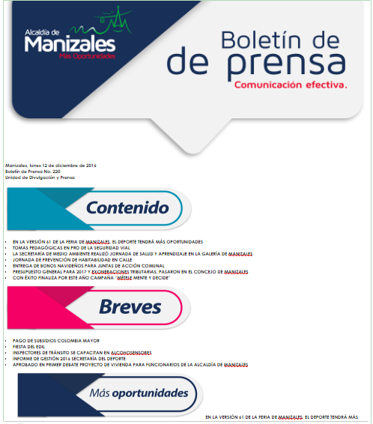
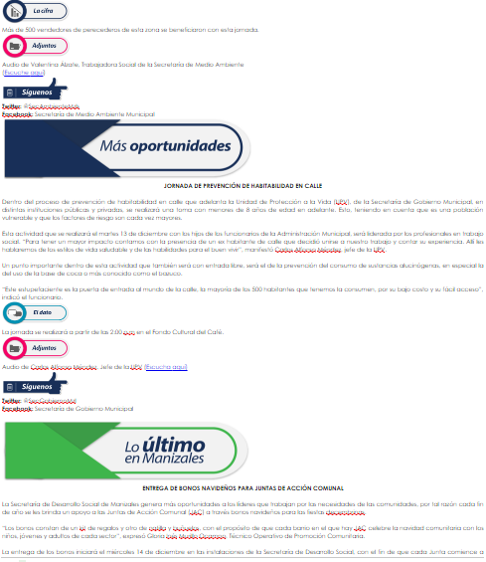

Desde el mes de Enero y hasta Abril de 2017 se enviaron un total de 54 boletines, distribuidos por meses así:

Mes | No. De Boletines
Enero | 13 Boletines
Febrero | 15 Boletines
Marzo | 17 Boletines
Abril | 9 Boletines

Sala de Prensa:
La Sala de Prensa virtual es una herramienta tecnológica que tiene como objetivo convertirse en un elemento de trabajo para los profesionales de los medios de comunicación que informan sobre las actividades de la Alcaldía de Manizales. De este modo, se pone a disposición de los medios distintos dispositivos para facilitar y enriquecer su labor.

Este espacio virtual pretende convertirse en una alternativa rápida, útil y eficaz, donde los periodistas pueden encontrar fotos, videos, cortes de audio, dossier de prensa, informes, discursos, agenda de eventos, directorio telefónico, folletos, seguimiento de prensa y todos aquellos elementos que puedan completar el trabajo de los distintos medios de comunicación.
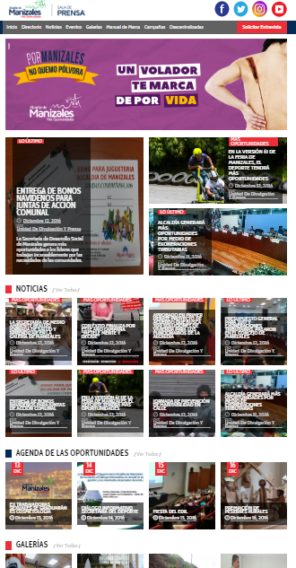

Productos Audiovisuales:

Con el fin de hacer un despliegue más amplió de la información que se genera desde las diferentes Secretarías y/o Unidades de la Alcaldía, se producen videoclips informativos de máximo 90 segundos que son publicados tanto en el canal institucional de YouTube como en redes sociales (Facebook y Twitter).

Entre el período de Enero y Abril de 2017 se han producido los siguientes videos:

Mes | No. De videos
Enero | 17 Videos
Febrero | 27 Videos
Marzo | 26 videos
Abril | 6 videos
Total | 76 videos

Piezas y campañas publicitarias:

Desde el mes de Enero y hasta Abril de 2017, se han ejecutado alrededor de 7 campañas con impacto en redes sociales, medios de comunicación y vallas publicitarias.

Campañas:

#Manizales Culta
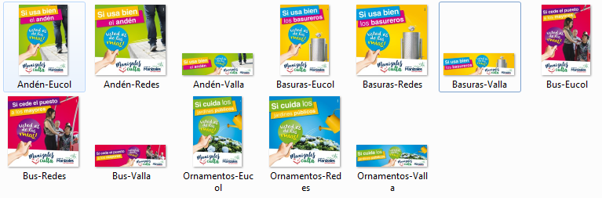

#Unidos Seremos Útiles

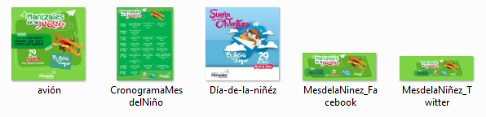
#Es Hora De Jugar

#Prevención Lluvias
Además de las grandes campañas hemos apoyado a las diferentes Secretarías en el diseño de más de 200 piezas gráficas que han sido usadas para volantes, afiches, pendones, publicaciones en redes sociales, etc.

A continuación relacionamos algunas de las piezas por Secretarías:

Cable Aéreo
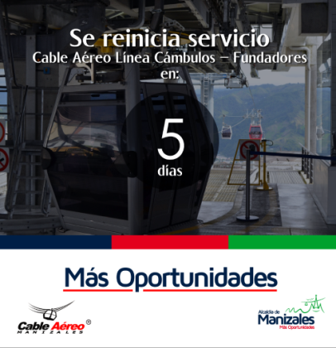
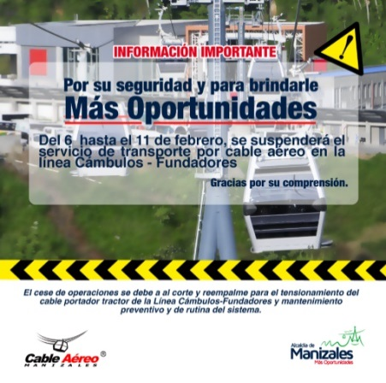

Deportes
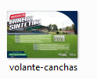
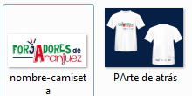
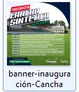

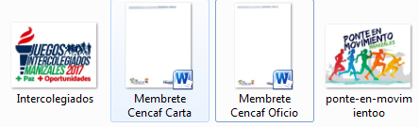

Gobierno
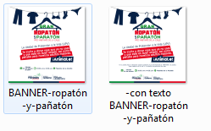
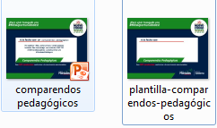

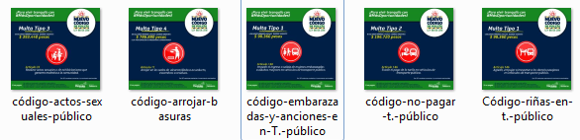

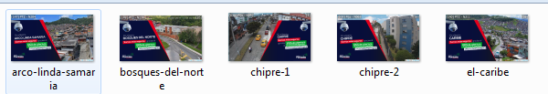

Obras Públicas
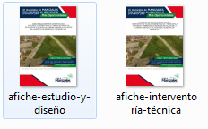
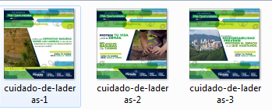

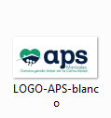
Salud

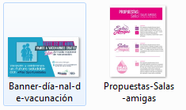

Secretaría de las Mujeres y Equidad de Género

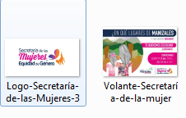
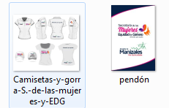

Oficina de Infancia, Juventud y Adolescencia
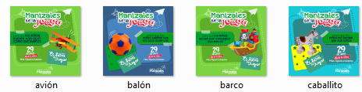

CANALES DIGITALES INFORMATIVOS E INTERACTIVOS

DE LA ALCALDÍA DE MANIZALES.

Redes Sociales:

En los siguientes cuadros se encuentran resumidos los avances presentados en las redes sociales oficiales de la Alcaldía de Manizales de los meses de Enero a Abril de 2017.

La información recopilada es arrojada directamente por las plataformas de analítica de cada red social y ningún dato ha sido modificado.

Facebook Alcaldía de Manizales:

Mes | Likes | Alcance | Interacción | Mensajes/Respuesta
Enero | 27.520 | 1.977.079 | 303.447 | 93%
Febrero | 28.354 | 725.000 | 352.000 | 100%
Marzo | 30.992 | 532.000 | 465.000 | 100%
Abril (27) | 35.275 | 644.121 | 587.235 | 100%

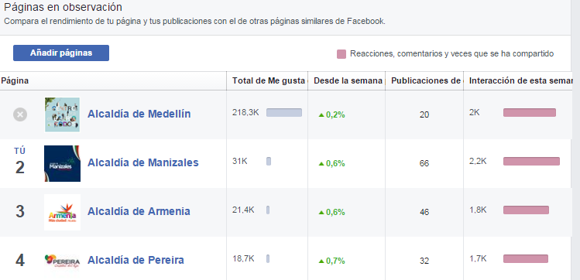
En temas de comparación seguimos siendo la red social con más impacto en comparación con las Alcaldías del eje cafetero (Armenia y Pereira).
Twitter Alcaldía de Manizales:

Mes | Seguidores | Tweets | Impresiones | Visitas | menciones | Nuevos seguidores
Enero | 14.443 | 313 | 359.000 | 13.700 | 1.376 | 681
Febrero | 15.124 | 321 | 268.000 | 10.800 | 766 | 176
Marzo | 15.300 | 181 | 237.000 | 9.668 | 748 | 190
Abril (27) | 17.300 | 376 | 578.000 | 48.300 | 2.336 | 2.095

Página Web

Mes | No. De visitas
Enero | 35.906
Febrero | 37.212
Marzo | 39.903
Abril | 0

Canal de YouTube:

En el canal de YouTube cargamos a diario los videoclips informativos que se usan como complemento de las noticias que se publican en redes sociales y que se envían a los medios de comunicación.

No. de Suscriptores: 7.808 suscriptores
No. de Reproducciones: 380.898 reproducciones
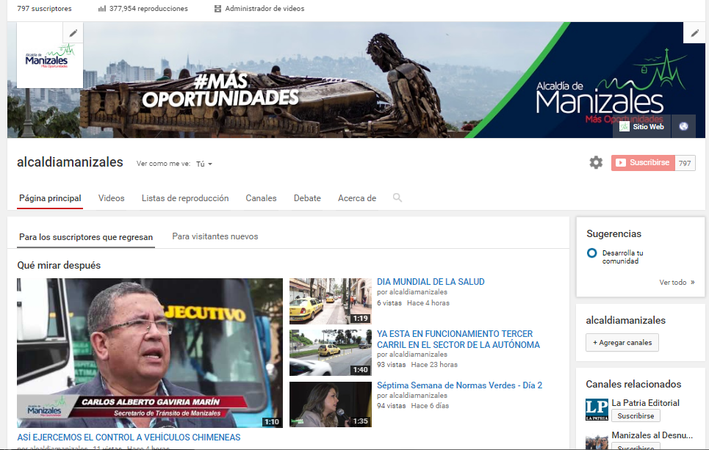

Página Web:

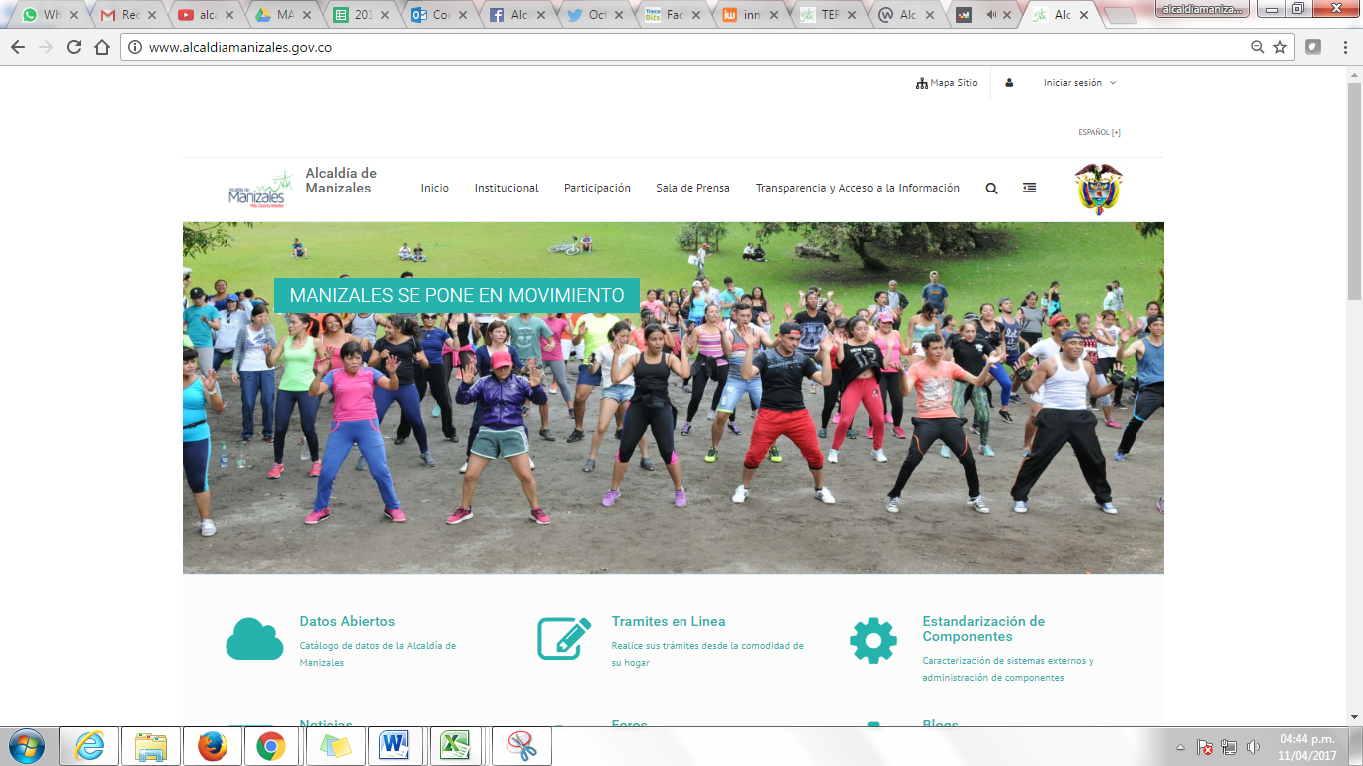
En la página web mantenemos los lineamientos de Gobierno en Línea. Además, actualizamos dos veces a la semana el banner de fotografías ubicado en el Home, con el fin, de brindar información nueva y actualizada a quienes visitan el sitio.
Sala de Prensa:

Datos de los meses de Enero a Abril de 2017. En promedio tenemos 826 visitas diarias de usuarios únicos.
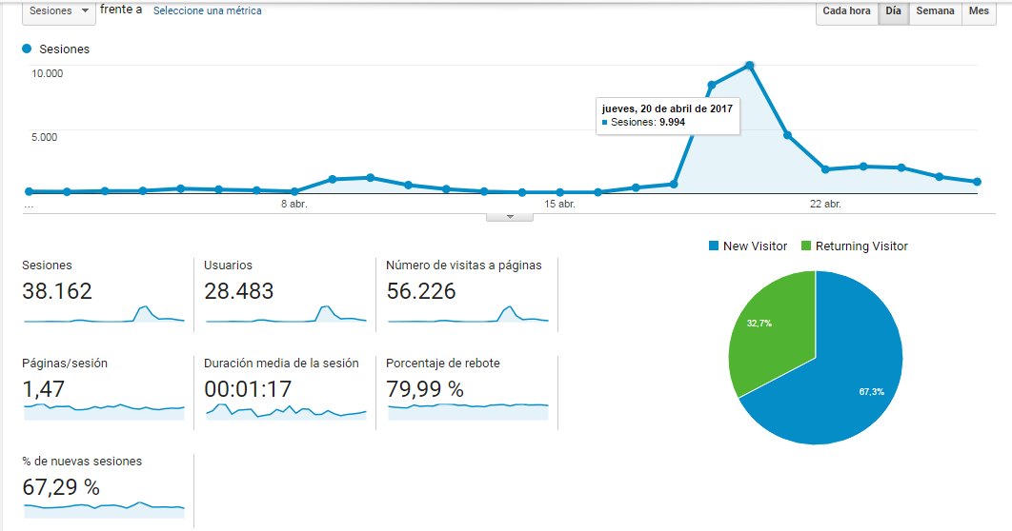

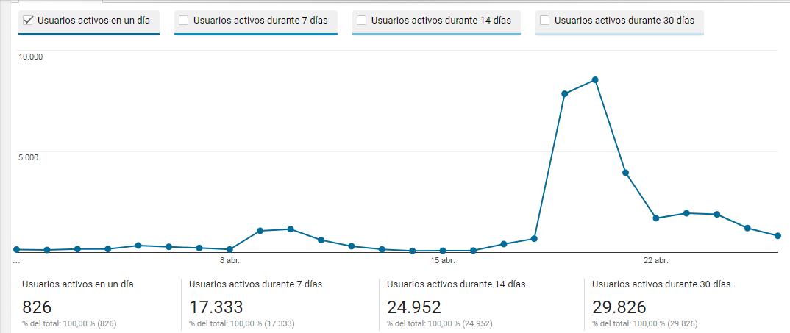

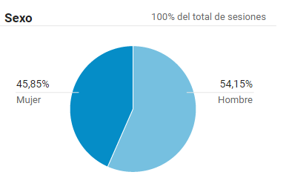
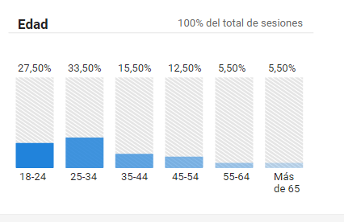

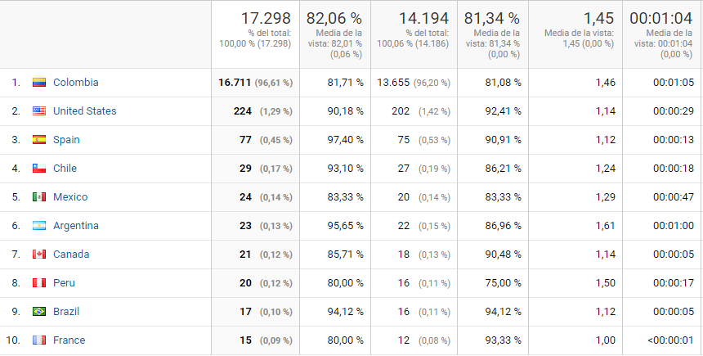
¿De dónde nos visitan?

Comunicación Interna:

Hasta el momento se han realizado 4 campañas de comunicación interna con el apoyo de la Secretaria de Servicios Administrativos.

Enero | 1
Febrero | 1
Marzo | 2
Abril | 0

Pautas Publicitarias:

La Administración Municipal cuenta con la difusión permanente de sus Políticas Institucionales y programas de gestión a través de cuñas radiales en las 7 principales cadenas de radio difusión local y medios de comunicación como son: Caracol, RCN, Olímpica e Independientes.

Otros documentos liderados por la Unidad de Divulgación y Prensa.

Con el fin de guiar por la línea estratégica de la Administración los procesos de comunicación interna y externa que se adelantan en la Unidad, se desarrollaron los siguientes documentos:

- Manual de voceros: Documento dirigido a los Secretarios y Jefes de Unidad en el cual se consignan los elementos fundamentales para asumir una vocería ante medios de comunicación.
- Manual de Comunicación Digital: En este documento están relacionados todos los pasos a tener en cuenta para el correcto uso de las redes sociales institucionales.
- Plan Estratégico de Comunicaciones 2016-2019: Documento que agrupa de manera holística y operativa las variables especiales que permiten un fortalecimiento de la imagen corporativa de la Administración Municipal.

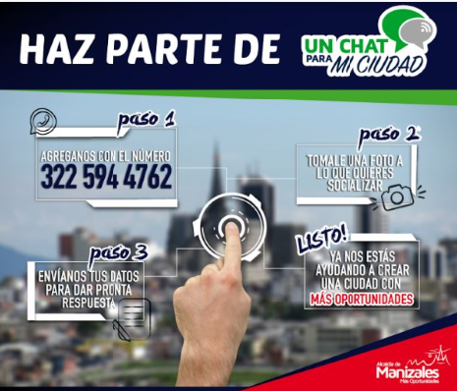
Un Chat para mi ciudad.

A través de una línea celular que es coordinada por la Unidad de Divulgación y Prensa, se reciben diariamente mensajes de los ciudadanos con denuncias o peticiones de asesoría. Desde esta Unidad se da traslado inmediato a la Secretaría o Unidad correspondiente y se gestiona una pronta respuesta.

#Diálogos En vivo a través de Facebook Live.

Como parte del proceso de interacción con la ciudadanía desde el 24 de Marzo se inició el programa #Diálogos En Vivo, un espacio de una hora que se transmite por Facebook Live y el cual tiene como objetivo ser un ejercicio de rendición de cuentas no formal del Alcalde a la ciudadanía.

Durante el programa los manizaleños pueden enviar sus preguntas por Facebook o por Twitter y son respondidas en director por el Primer Mandatario.

Este programa inicialmente se tiene previsto para realizarse una vez al mes y puede extenderse hasta dos veces por mes.
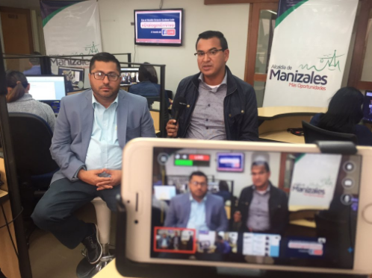

Estrategias de participación ciudadana en plataformas digitales con el apoyo de Urna de Cristal de MinTic.

Urna de Cristal es la plataforma del Gobierno para la participación ciudadana y la transparencia gubernamental, su objetivo es transformar la relación entre los ciudadanos y los gobiernos o administraciones. En este sentido, la Unidad de Divulgación y Prensa desde su área Digital se ha venido asesorando en campañas que permitan un contacto más directo de la Administración de Más Oportunidades con los Manizaleños.

Hasta la fecha se han realizado dos campañas de participación enfocadas en:

- Dar a conocer la nueva Secretaría de las Mujeres y levantar datos sobre qué esperan los ciudadanos de este despacho.
- Rendición de Cuentas a la Ciudadanía de la Vigencia 2016.

Campaña Secretaría de las Mujeres:

El lunes 10 de Marzo se dio inicio a la fase final que irá hasta el lunes 17 de marzo, en total se realizaron 3 fases.

Primera fase:

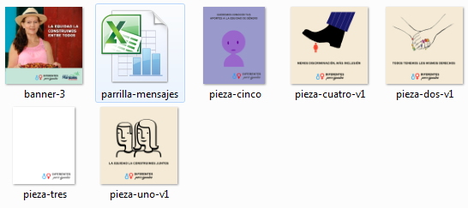

Segunda fase:
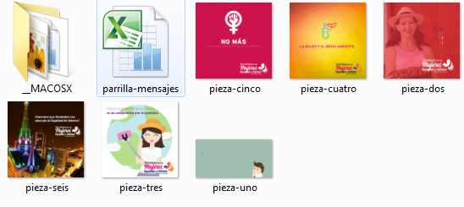

Tercera fase:

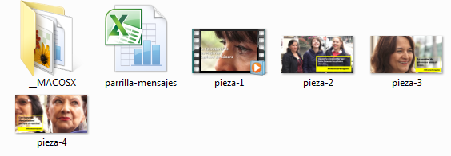
Rendición de Cuentas a la Ciudadanía:

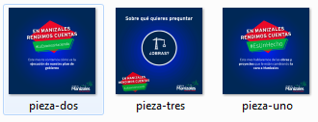

Apoyo tragedia por ola invernal campaña #FuerzaManizales

http://www.urnadecristal.gov.co/FuerzaManizales

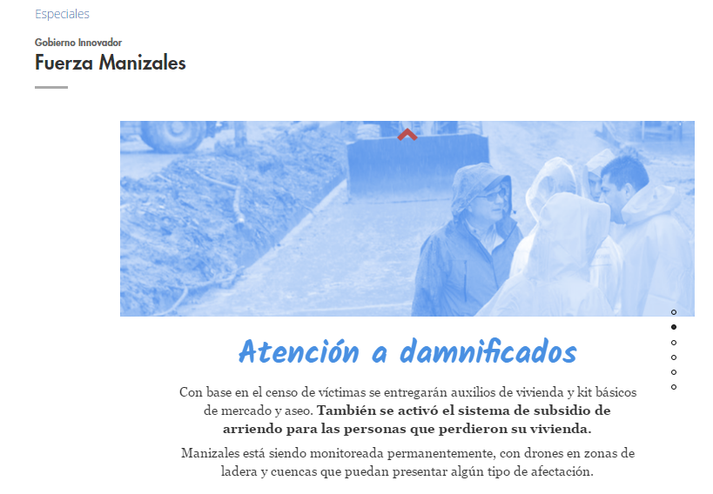

EVENTOS Y ACTIVIDADES EXTERNAS

En busca de la transparencia de la Administración Pública, se ha venido dando a conocer la gestión desarrollada durante el Primer Cuatrimestre del año 2017 a la ciudadanía en general, a Entidades de Control, Veedurías y a través de los diferentes medios de comunicación.

DIFUSIÓN DE NOTICIAS Y EVENTOS (MONITOREO DE MEDIOS).

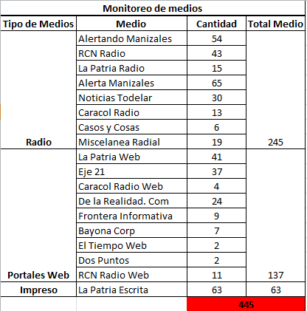
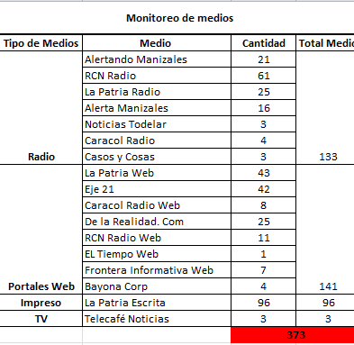
Enero Febrero
Marzo Abril
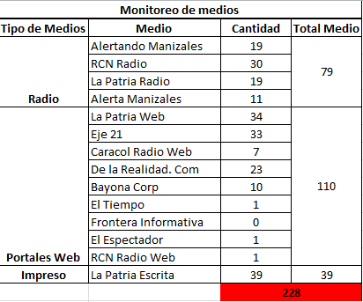
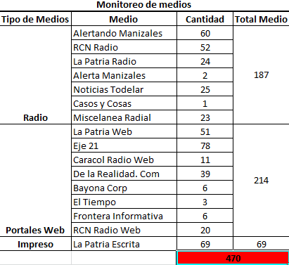

DIFUSIÓN DE LAS NOTICIAS (BOLETINES DE PRENSA EXTERNO):

BOLETINES DE PRENSA ENERO – ABRIL 2017
ENERO | FEBRERO | MARZO | ABRIL
Boletín No. 230 | Boletín No. 243 | Boletín No. 258 | Boletín No. 275
Boletín No. 231 | Boletín No. 244 | Boletín No. 259 | Boletín No. 276
Boletín No. 232 | Boletín No. 245 | Boletín No. 260 | Boletín No. 277
Boletín No. 233 | Boletín No. 246 | Boletín No. 261 | Boletín No. 278
Boletín No. 234 | Boletín No. 247 | Boletín No. 262 | Boletín No. 279
Boletín No. 235 | Boletín No. 248 | Boletín No. 263 | Boletín No. 280
Boletín No. 236 | Boletín No. 249 | Boletín No. 264 | Boletín No. 281
Boletín No. 237 | Boletín No. 250 | Boletín No. 265 | Boletín No. 282
Boletín No. 238 | Boletín No. 251 | Boletín No. 266
Boletín No. 239 | Boletín No. 252 | Boletín No. 267
Boletín No. 240 | Boletín No. 253 | Boletín No. 268
Boletín No. 241 | Boletín No. 254 | Boletín No. 269
Boletín No. 242 | Boletín No. 255 | Boletín No. 270
 | Boletín No. 256 | Boletín No. 271
 | Boletín No. 257 | Boletín No. 272
 |  | Boletín No. 273
 |  | Boletín No. 274
13 | 15 | 17 | 8
TOTAL: 53 BOLETINES

TABLAS DE RETENCIÓN DOCUMENTAL:

De acuerdo a la Ley de archivo, se realizaron las transferencias documentales de los años 2013 y 2014 al Archivo Central Municipal, el día 8 de marzo de 2017, dejando como evidencia en nuestros archivos el acta de recibido.

ESTRATEGIA DIÁLOGOS PARA MÁS OPORTUNIDADES:

Durante el período de Enero a Abril de 2017 no se ha realizado la Estrategia Diálogos para Más Oportunidades.

Con respecto al seguimiento de los Diálogos para Más Oportunidades que se llevaron a cabo durante el año 2016, éstos se encuentran consignados en una matriz, en la que se relaciona el nombre de la persona, el barrio o la vereda, la petición, fecha para ejecutar el compromiso, las acciones realizadas al respecto y el porcentaje de avance de la ejecución.
La Secretaría de Planeación es la responsable de monitorear el cumplimiento de los compromisos y las acciones, y las Dependencias e Institutos Descentralizados son los encargados de darle cumplimiento a la misma.

En este sentido, a la fecha, algunas Dependencias no han reportado la iniciación de los compromisos por lo que no se cuenta con información suficiente para actualizar la matriz, en cuanto al avance en la ejecución.

Se realizó una petición a través de la Circular 020 del 02 de noviembre de 2016, para que las diferentes dependencias asignaran una persona que estuviera a cargo de la información y realizara el enlace con la Secretaría de Planeación, algunas de ellas acataron la directriz y designaron el funcionario, por lo que es a ellos a quienes se les hace el envío de la información y son los directos responsables de diligenciar la matriz y estar al tanto del seguimiento de la misma.

Es importante mencionar que la Estrategia DIÁLOGOS PARA MÁS OPORTUNIDADES, ha sido un modelo de Gobierno cercano a la gente, con el fin, de canalizar la oferta institucional, permitiendo compartir diferentes espacios de interacción.

Mediante este ejercicio, el Señor Alcalde Municipal, informa a la comunidad sobre la gestión que ha realizado hasta el momento e interactúa con la ciudadanía en el sentido de escuchar sus preguntas e inquietudes y a través de su Gabinete encontrar las posibles soluciones para dichas inquietudes.

Por otra parte, en el periodo comprendido de Enero a Abril de 2017 se han realizado diez (10) Consejos de Gobierno.

RENDICIÓN DE CUENTAS:

La Alcaldía de Manizales, realizó la Audiencia Pública de Rendición de Cuentas a la Ciudadanía del periodo comprendido entre el 01 de Enero al 31 de Diciembre de 2016 y evaluó las acciones realizadas por el Señor Alcalde José Octavio Cardona León.

Dicha Audiencia se llevó a cabo el día 31 de Marzo de 2017 en el Salón Cumanday Centro Cultural y de Convenciones Teatro Los Fundadores, bajo los parámetros y metodología contenidos en el “Manual Único de Rendición de Cuentas a la Ciudadanía”, observando que los temas tratados en este evento correspondieron al objetivo propuesto y con ellos se atendieron y se despejaron las inquietudes que algunas personas presentaron en etapa previa a esta celebración, fortaleciendo de esta manera la participación ciudadana.
El tratamiento que se dio para las preguntas en la Rendición de Cuentas, se manejó en el propio evento, es decir, se leyeron y el Señor Alcalde respondía al igual que el Secretario de Despacho pertinente. Es importante aclarar, que la Secretaría de Planeación será la encargada de gestionar las preguntas que quedaron pendientes por responder.

Las inquietudes y sugerencias realizadas por la comunidad durante la Rendición de Cuentas, se efectuaron a través de un formato de preguntas que se entregó al inicio del evento y se recogió una vez el Señor Alcalde terminó su exposición, con el fin, de dar lectura a algunas de ellas y responderlas.

En total, se recibieron cuarenta y tres (43) preguntas, de las cuales el Señor Alcalde, una vez culminada su presentación dio respuesta a 16 de ellas.

En este sentido, las veintisiete (27) preguntas restantes reposan en la Secretaría de Planeación dentro de las cuales seis (6) de éstas, corresponden a felicitaciones o agradecimientos por la labor desempeñada en las diferentes comunas y corregimientos de la ciudad durante el año 2016.

Las veintiún (21) inquietudes o sugerencias consignadas, fueron enviadas por parte de la Secretaría de Planeación a cada Instituto Descentralizado y Secretaría correspondiente para que den respuesta oportuna y posteriormente en la primera semana de mayo de 2017 serán cargadas las respuestas en la página web de la Alcaldía de Manizales.

Una vez se encuentren disponibles en la página web de la Alcaldía de Manizales, se realizará la respectiva difusión, a través de las redes sociales, con el fin, de informar a la comunidad sobre las respuestas dadas a sus inquietudes.

ASPECTOS SOBRE LOS CUALES LA OFICINA DE CONTROL INTERNO RECOMIENDA REVISIONES Y FORTALECIMIENTO.

La Unidad de Control Interno de la Alcaldía de Manizales, ha venido utilizando la Encuesta MECI, diseñada para el proceso auditor durante la vigencia 2017, con el fin, de determinar el estado de madurez, el grado de interiorización del Sistema de Control Interno y el nivel de conocimiento que tienen los funcionarios de la Institucionalidad de la Alcaldía de Manizales. Dichas encuestas están dirigidas a funcionarios de la Administración Municipal (de carrera administrativa, nombramiento provisional y libre nombramiento y remoción), que hacen parte de las diferentes Secretaría y/o Unidades de la Administración Municipal, como se detalla a continuación y las cuales fueron entregadas entre los meses de Enero a Abril de 2017:
SECRETARIA Y/O UNIDAD | Nro. DE FUNCIONARIOS ENCUESTADOS
Secretaría de TIC y Competitividad | 8
Secretaría de Medio Ambiente | 16
Unidad de Desarrollo Rural | 4
Unidad de Gestión del Riesgo - UGR | 64
TOTAL: | 92

Así las cosas, fueron consolidadas las noventa y dos (92) Encuestas aplicadas a los funcionarios de la Administración Municipal, en las cuales se pudieron detectar debilidades en algunos elementos el Modelo Estándar de Control Interno de la Administración Municipal y que están impidiendo el grado de madurez de dicho Sistema. Dado lo anterior, las recomendaciones que se relacionan a continuación, deben propender por el desarrollo de nuevos mecanismos que conlleven al logro de los objetivos institucionales y los cuales deben estar encaminados hacia la mejora continua:

- Es conveniente, que la Administración Municipal a través de la Oficina de Gestión de Calidad de la Secretaría de Servicios Administrativos, realice actividades masivas que permitan concientizar a los servidores públicos sobre la importancia de conocer y mantener actualizado el Mapa de Riesgos de los procesos, programas y/o proyectos institucionales, ya que si bien es cierto, el responsable de la identificación y actualización de los riesgos es el Líder del Proceso, los miembros del equipo de trabajo son quienes en la práctica conocen que actividades están mayormente expuestas al riesgo. Lo anterior, debido a que se evidenció en encuestas realizadas a funcionarios de la Administración por parte de la Unidad de Control Interno durante las Auditorías de la vigencia 2017, la falta de participación que tienen los funcionarios en el seguimiento y control del Mapa de Riesgos de las Secretarías y/o Unidades.

- En el entendido que la Administración del Riesgo se convierte en una herramienta fundamental para las Entidades, toda vez, que su correcta aplicación tiene como resultado latente, el evitar la ocurrencia de hechos o situaciones que afecten o entorpezcan la gestión de las Entidades, es conveniente que los Lideres de los Procesos socialicen al interior con su Equipo de Trabajo, el Mapa de Riesgos de su Secretaría y/o Unidad, con el fin, de dar a conocer los seguimientos y controles que se deben realizar, en especial cuando se actualizan dichos Mapas, enterándolos de forma inmediata sobre los cambios incorporados y reforzando la importancia de los seguimientos y aplicación de los controles, ya que éste hace parte de las políticas internas que se encuentran establecidas por la Administración Municipal y que son importantes para el desarrollo y mejoramiento continuo de los procesos.

- Es importante, que la Secretaría de Servicios Administrativos a través de la Oficina de Talento Humano, continúe fortaleciendo con campañas de socialización sobre temas tan relevantes como la Misión, Visión, Objetivos Institucionales, Código de Ética y valores y principios de la Alcaldía de Manizales para todos los funcionarios de la Administración Central, con el fin, de dar íntegro cumplimiento a los propósitos constitucionales, dando consideraciones éticas que constituyan lo fundamental del servicio y que permiten crear conciencia en las labores diarias a los funcionarios públicos. Lo anterior, debido a que se evidenció en encuestas realizadas por la Unidad de Control Interno durante las Auditorías de la vigencia 2017, el desconocimiento que tienen sobre la Misión, Visión, Objetivos Institucionales, Código de Ética y Valores y Principios de la Alcaldía de Manizales, los cuales han venido persistiendo durante el primer cuatrimestre del año 2017.

- Sería conveniente, que la Administración Municipal a través de la Oficina de Gestión de Calidad, efectúe campañas de socialización sobre el tema de “Política de Administración del Riesgo”, con el fin, de que se conozcan los lineamientos a aplicar por los funcionarios de la Administración, a fin de liderar la gestión, mitigación y minimización de la materialización de los riesgos y con ello poder continuar con la consecución óptima de los objetivos organizacionales y el mejoramiento continuo. Lo anterior, debido a que se evidenció en la Encuesta MECI, el desconocimiento que tienen los funcionarios sobre el tema de Política de Administración del Riesgo.

- Sería conveniente, que la Secretaría de Servicios Administrativos a través de la Oficina de Talento Humano, formulara un proyecto de aprendizaje sobre Rendición de Cuentas a la Ciudadanía y control social, con el fin, de sensibilizar a todos los servidores públicos de la Alcaldía de Manizales para que se involucren en las Rendiciones de Cuentas y de esta forma puedan conocer cómo funciona, cuáles son los límites, alcances, las herramientas y los mecanismos para facilitar su implementación. Lo anterior, debido a que se evidenció en la Encuesta realizada al MECI que la mayoría de los funcionarios encuestados no participan en estos eventos.

- Con el ánimo de afianzar los elementos del Modelo Estándar de Control Interno – MECI y que deben ser de conocimiento de todos los funcionarios de la Administración Municipal, es importante, que dentro de las actividades que se desarrollan de Inducción y Re inducción, se incluyan capacitaciones de sensibilización dirigida a funcionarios y líderes de los procesos de la entidad, sobre la necesidad de realizar copias de seguridad de la información que se genera desde los puestos de trabajo, con el fin, de conservar y proteger la información digital institucional. Lo anterior, debido a que se evidenció en la Encuesta realizada al MECI, que no todos los funcionarios están cumpliendo con esta tarea.

- Es importante que la Administración Municipal de a conocer a todos los servidores públicos las metas, proyectos y programas que desarrolla la Administración y cómo se aporta a su cumplimiento de manera individual, sin importar el área, dependencia o proceso al que pertenezcan, con el fin, de lograr que todos los funcionarios tengan claridad sobre dichos temas. Lo anterior, debido a que se evidenció en la Encuesta MECI el desconocimiento que tienen los funcionarios, frente a las metas, proyectos y programas que desarrolla la Alcaldía de Manizales en función al cumplimiento del Plan de Desarrollo 2016-2019 “Manizales Más Oportunidades”.

- El Autocontrol tiene que ver con la interiorización que cada servidor tiene respecto del control, entendiéndolo como inherente e intrínseco a sus responsabilidades, al grado de asumir una actitud de hacer bien las cosas en condiciones de justicia, calidad, oportunidad, transparencia y participación y que se proyecta al interior de la organización. De allí la actitud de asumir y controlar las propias tareas que le fueron encomendadas, bajo criterios de reconocimiento y aceptación de nuestras propias acciones, tomando decisiones dirigidas a buscar el logro de las metas fijadas.

“No olvidar que el Control Interno, permite a la empresa detectar sus fortalezas y debilidades, a través de la verificación del cumplimiento y desviaciones en el desarrollo de sus objetivos, para que se formulen y adopten las acciones de mejoramiento que se requieran, en aras de la máxima satisfacción de los clientes internos y externos, lo cual contribuye a garantizar la sostenibilidad y competitividad de la organización, independiente de su naturaleza pública o privada, tamaño, complejidad, antigüedad y del sector en el que opera”.

Atentamente,
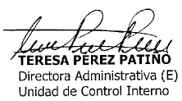

Elaboró: LETO

